Sugerencias:

-Precarga: Menos segundos o sacar en el home. Sacar la precarga en cada sección! Anotación al final

-Icono fabicon: (el que esta en el navegador) en fondo transparente y no en fondo blanco.

-Logo más grande

-Slider: Pondría un mini texto de una línea de cada título del slider para que no quede tan vacío

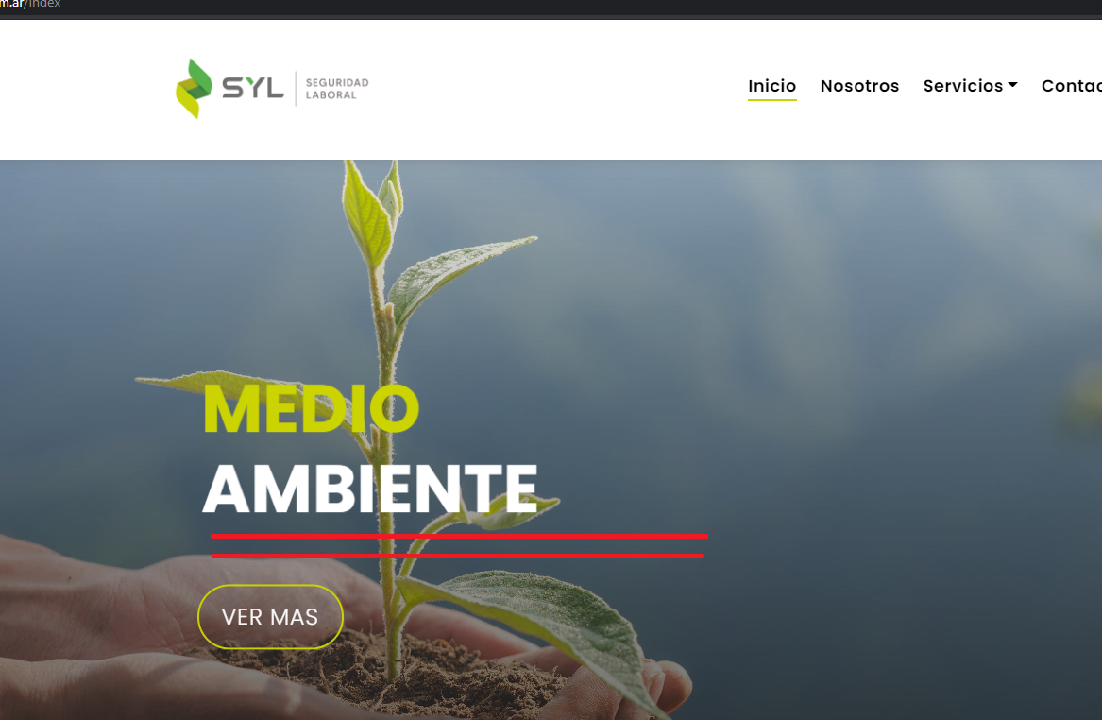

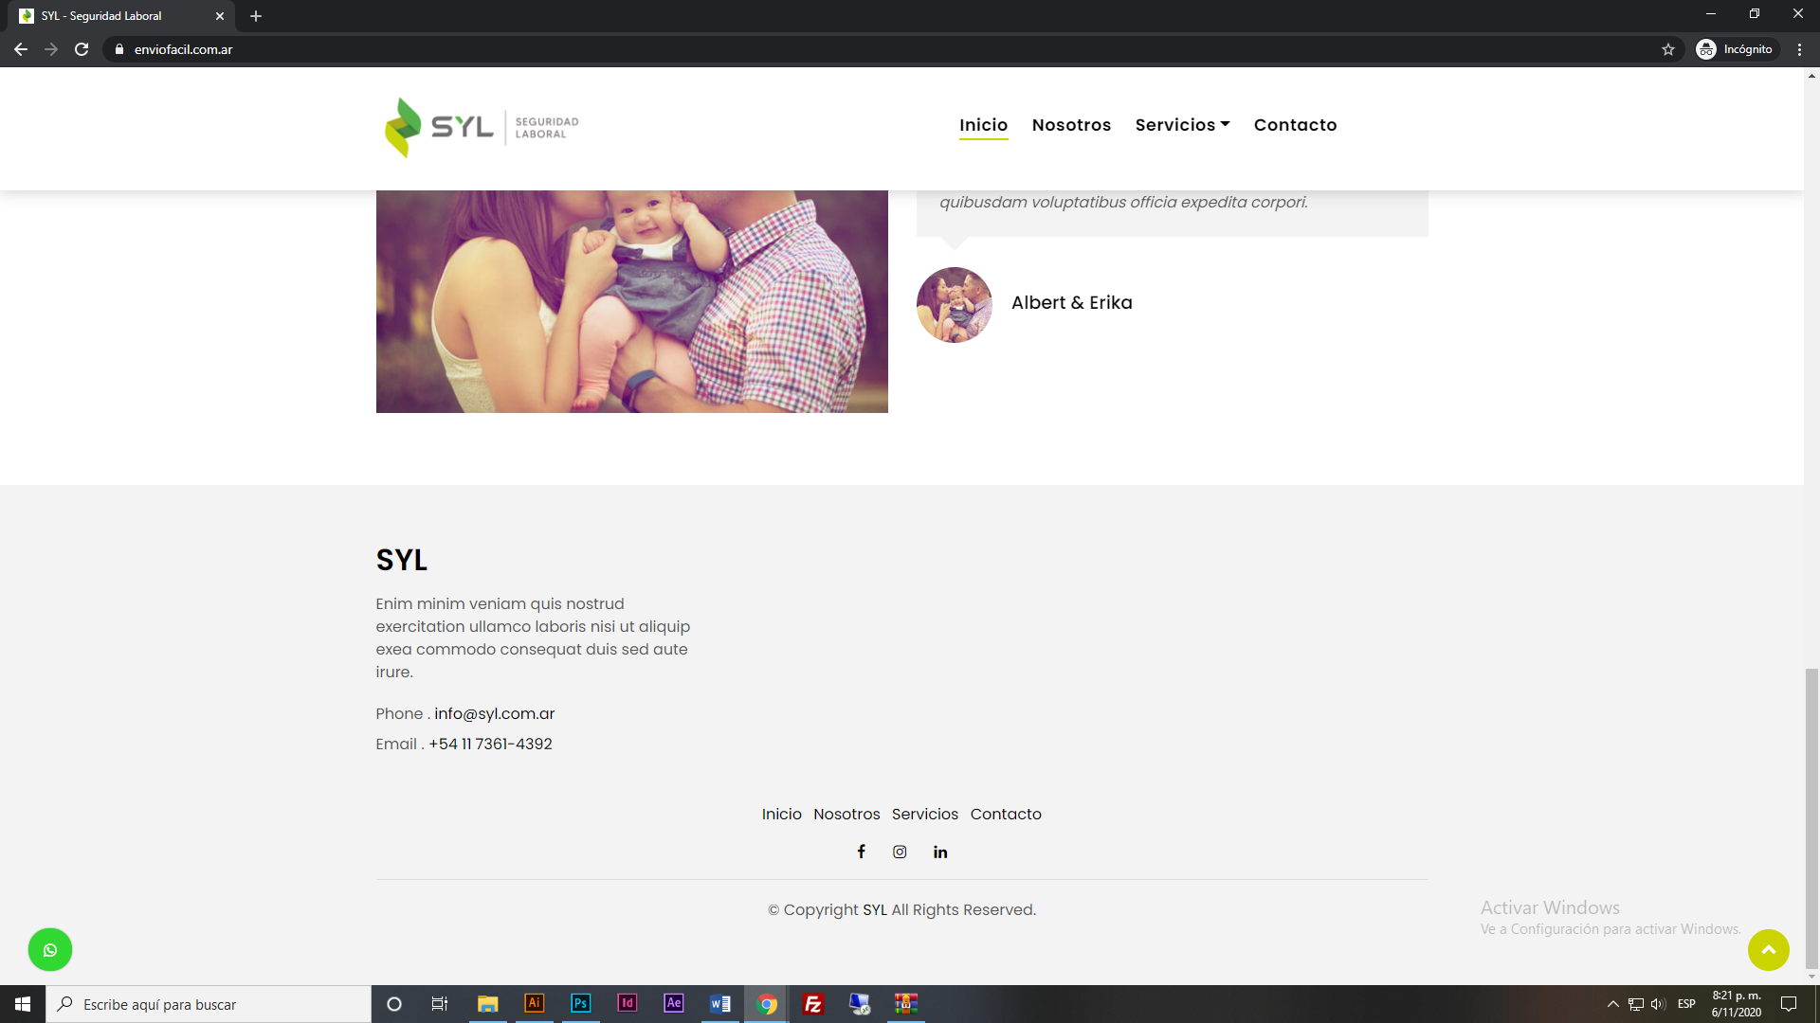-Footer: Iconos de las redes verde oscuro del logo y donde dice SYL poner el logo.

- Icono whatsapp: Más grande el icono y el circulo un poco más grande asi llama la atención más que el botón de subir.

**Nosotros:** Sobre nosotros probar como queda verde oscuro.

Fotos cuadradas y no circulares. Donde dice: “Profesionalismo Transparencia “ ponerlo en verde oscuro de la marca y en ese color donde aparecen los textos de ese formato.

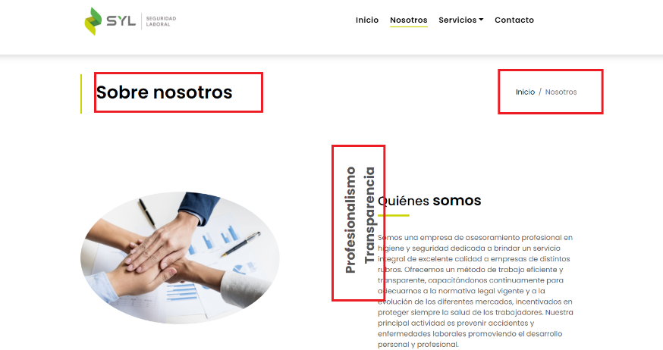Inicio /Nosotros no me desagrada pero le pondría otra cosa en cada lugar que aparece.. Puede ser una frase o algún concepto. Si no déjenlo asi   
Lo dejamos así para utilizarlos como breadcrumbs y tratar de emplearlos a favor en el SEO

**SERVICIOS:** Pondría en alguna parte una imagen como un portada o imagen en una columna y el texto en otra para asociar el servicio con algo visual además de leer de que se trata.

Pensamos que para continuar con la línea de diseño de la página, sería mas conveniente continuar con tarjetas que direccionen a la página del servicio (dado que el texto es muy extenso como para poder resumirlo en una tarjeta y además lo estaríamos casi repitiendo dentro luego), y bajo esta misma característica de diseño decidimos no incluir una imagen de portada. Para no romper con la armonía del diseño y para no cargar aún mas la misma. Probando incluso por ej la de Inpresma, muchas veces las imágenes se renderizan luego de que la imagen cargue y estaría bueno evitar eso!

Formulario los iconos ponerlos en verde oscuro de la marca o verde claro

Contacto: Lo mismo que el formulario y donde dice enviar consulta que esta en negro en verde oscuro de la marca

Notas adicionales:  
1) Necesitaría los logos por separados, vectorizados. Quedan con mucha mas calidad en cualquier resize y son mas livianos que un png.   
Hay un .AI en el kit que nos facilitaron, pero están juntos y (por mi poca xp) al intentar separarlos en 3 dif, le quedan hilitos blancos que no puedo fixear (como el logo ppal)

2) A futuro se hará lo necesario para que no se tenga que probar de esta forma, pero sugiero probar cada iteración en modo incognito porque el cache aun no lo hacemos auto-recargar.

3) El botón flotante de Wh, fue agrandado pero solo para versión web. Para mobile decidimos utilizar el tamaño anterior para que en ningún tipo de pantalla tape las opciones de navegación inferiores.

4) El verde sobre los títulos principales, solo fue aplicado a “Sobre Nosotros”. Lo puse solo en ahí, para poder ver dif con demás pages que originalmente estaban en negro, y así poder comparar.

5) La precarga creemos deberíamos dejarla para evitar ver paginas en blanco si algún día el hosting o el cliente tiene una conexión mala. Si es cierto que hay que en caso del Home, acortar los tiempos de carga. Probaremos comprimiendo mas las imágenes. De lo contrario veremos alguna carga de Js asíncrona para descartar temas de hosting.